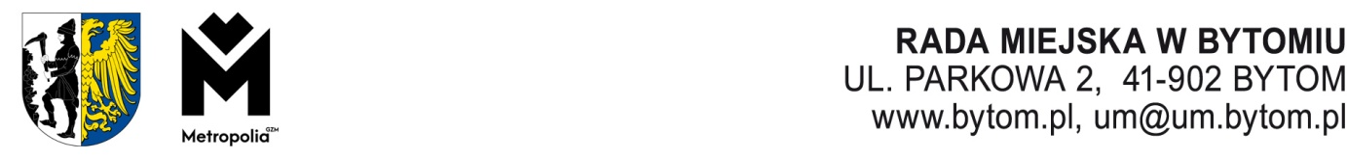
Kancelaria Rady Miejskiej, Komisja Zdrowia, Ochrony Środowiska i Spraw Społecznych Rady Miejskiej
w Bytomiu, tel. 32 78 68 163, e-mail: rada.miejska@um.bytom.pl
Bytom, września 2024 r.
PR.KZS.0014.6.2024

Pan

Michał Staniszewski

Przewodniczący

Rady Miejskiej w Bytomiu

OPINIA

z dnia 23 września 2024 roku
o projekcie uchwały w sprawie wyrażenia zgody na zawarcie porozumienia z Gminą Chorzów, dotyczącego powierzenia Gminie Chorzów przez Gminę Bytom wykonywania zadania publicznego z zakresu udzielania świadczeń na rzecz osób w stanie nietrzeźwości, doprowadzonych z terenu Gminy Bytom oraz pokrycia kosztów tych świadczeń w części nieuregulowanej przez te osoby (R-68).
Komisja Zdrowia, Ochrony Środowiska i Spraw Społecznych Rady Miejskiej w Bytomiu po zapoznaniu się z treścią projektu uchwały, wysłuchaniu uzasadnienia przedstawionego przez pana Jarosława Więcława naczelnika Wydziału Polityki Społecznej, nie wydała pozytywnej opinii o projekcie uchwały.
Wynik głosowania: 2 za, 2 przeciw, 4 wstrzymujących się.
Przewodnicząca
Komisji Zdrowia, Ochrony Środowiska
i Spraw Społecznych
Teresa Polak
Otrzymuje:
- Prezydent Miasta
- a/a

20122/09/2024

